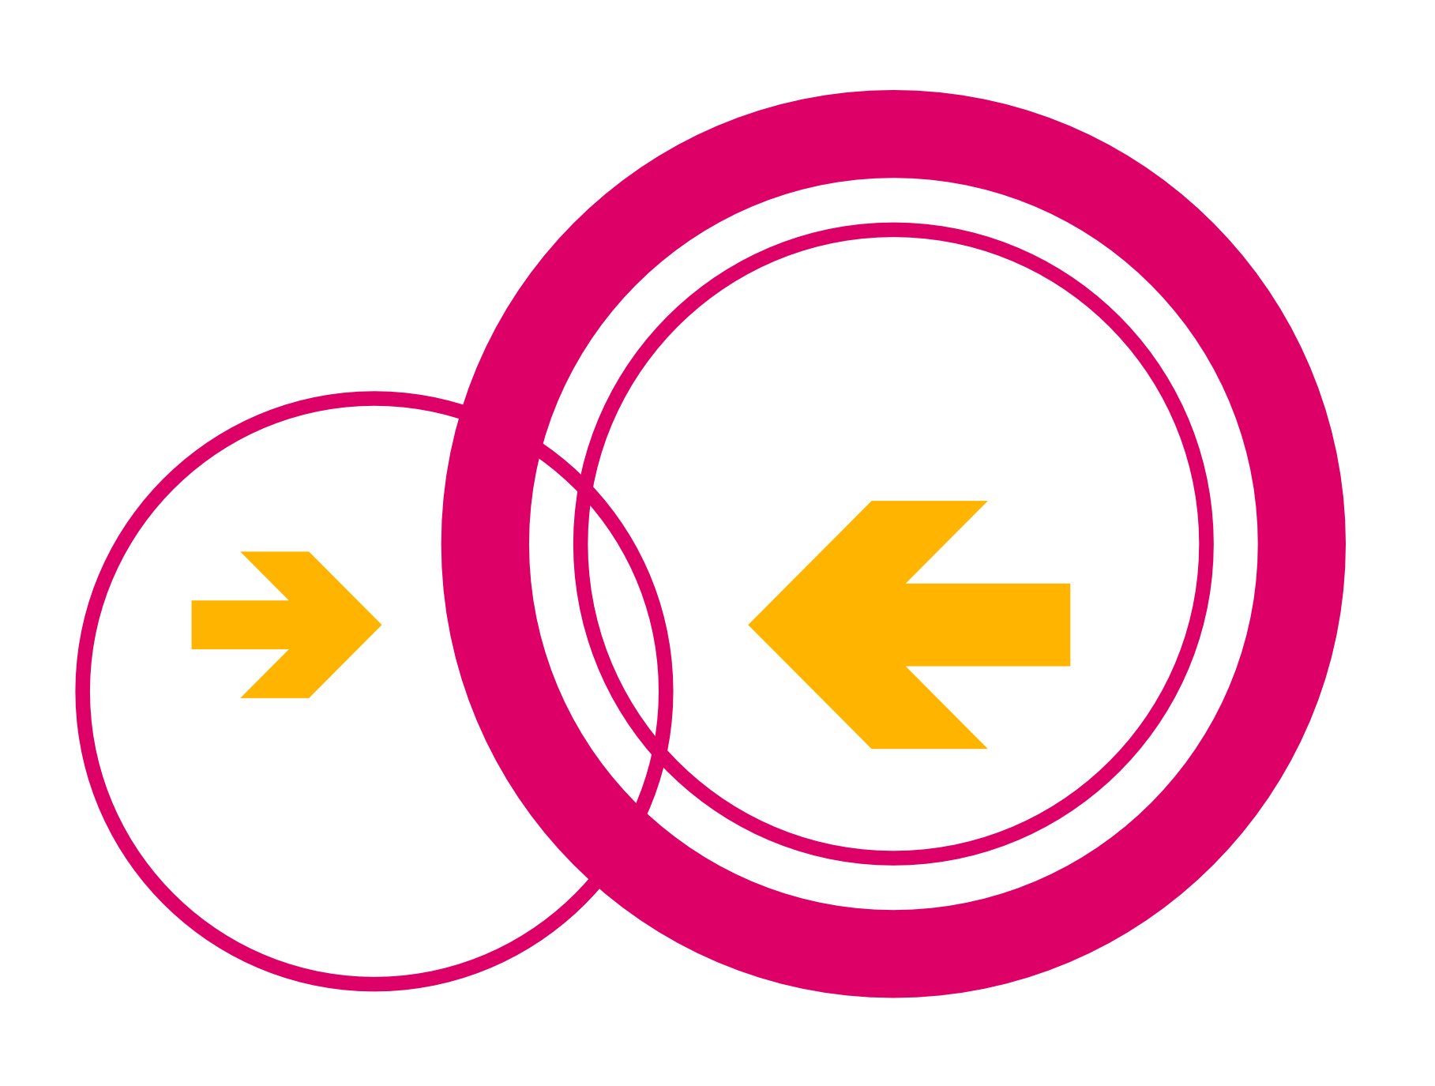Liebe Besucher,

Hier ist ist das offene WLAN

**lauenburg.freifunk.net**

verfügbar. Sie sind alle herzlich eingeladen es zu benutzen!

Freifunk hat zum Ziel freie, kostenlose, unabhängige und nichtkommerzielle Funk­netze zu etablieren. Jedem Nutzer soll ein freier Zugang ermöglicht werden, zum Netz­werk und zum Internet.

Wenn sie sich dafür interessieren, mitmachen möchten (ein ei­gener Internet-Anschluss wird nicht [unbedingt] benötigt!) oder einfach nur Fragen haben, sind sie herzlich eingeladen sich bei mir zu melden (kontakt@stormarn.freifunk.net).

Nähere Infos zum Projekt gibt es auch auf https://www.freifunk-lauenburg.de/



Viel Spaß im Netz,

<NAME>